Vážení rodiče,
přeji Vám za celý kolektiv mateřské školy krásné prosluněné léto, hodně odpočinku a nových zážitků.
Mateřská škola je uzavřena od 01. 07. 2026.
S nahlášenými dětmi se uvidíme od 27. 07. 2026 do 07. 08. 2026.
Poté je MŠ uzavřena a otevře se našim dětem dne 24. 08. 2026.

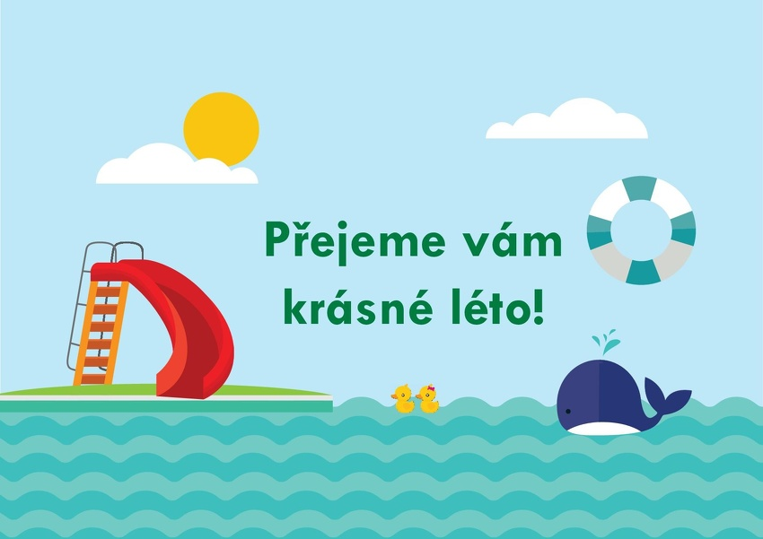

ředitelka MŠ

